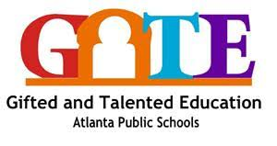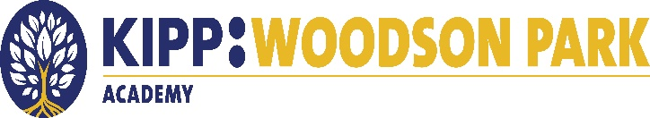

The academic focus of KIPP Woodson Park Academy’s (KWPA) gifted program follows the recommended programming standards. Instructional activities are designed to ensure gifted scholars develop and demonstrate:
- Advanced Research Skills
- Higher Order & Critical Thinking Skills
- Creative Problem Solving Skills
- Advanced Communication Skills

Our Gifted and Talent Development scholars meet using a variety of models. Resource, collaboration, and cluster are KWPA’s current models.
- Resource serves gifted scholars through a gifted-endorsed teacher in an interdisciplinary-enriched environment once or more per week,
- Collaboration serves gifted scholars daily in their homeroom classroom through targeted instructional collaboration between the homeroom content-certified teacher and gifted-endorsed teacher
- Cluster Grouping serves gifted scholars daily in a homeroom where the teacher is content certified and gifted-endorsed.
These delivery models meet the requirements of Georgia Board Rule 160-4-2.38.

The Georgia State Department of Education governs the procedures for identifying and placing scholars in the gifted program. Below are Atlanta Public Schools’ (APS) links to gifted screening, referral, and testing information.
APS - Gifted and Talented Screening & Referral FAQs - English
APS - Gifted and Talented Screening & Referral FAQs - Spanish
APS - Gifted Testing Informational Video

Please contact Mrs. E Womack at ewomack@kippmetroatlanta.org for any KWPA Gifted Program questions.

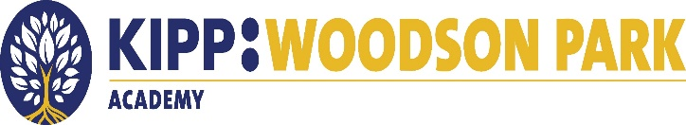

El enfoque académico del programa para alumnos dotados de KIPP Woodson Park Academy (KWPA) sigue los estándares de programación recomendados. Las actividades educativas están diseñadas para garantizar que los estudiantes superdotados desarrollen y demuestren:
- Habilidades de investigación avanzada
- Orden superior y habilidades de pensamiento crítico
- Habilidades creativas para resolver problemas
- Habilidades de comunicación avanzada

Nuestros académicos para el desarrollo de talentos y talentosos se reúnen utilizando una variedad de modelos. Recursos, colaboración y clúster son los modelos actuales de KWPA.
- Resource sirve a académicos superdotados a través de un maestro avalado por superdotados en un entorno enriquecido interdisciplinaria una vez o más por semana,
- La colaboración sirve a académicos dotados diariamente en su salón de clases a través de una colaboración educativa específica entre el maestro certificado de contenido y el maestro dotado
- Cluster Grouping sirve a académicos dotados diariamente en un salón de clases donde el maestro está certificado en contenido y respaldado.
Estos modelos de entrega cumplen con los requisitos de la Regla 160-4-2.38 de la Junta de Georgia.

El Departamento de Educación del Estado de Georgia rige los procedimientos para identificar y ubicar a los estudiantes en el programa de superdotados. A continuación se encuentran los enlaces de las Escuelas Públicas de Atlanta (APS) con información sobre exámenes, referencias y pruebas de superdotados.
APS - Preguntas frecuentes sobre evaluación y referencia de talentosos y talentosos - Inglés
APS - Preguntas frecuentes sobre evaluación y referencia de talentosos y talentosos - Español
APS - Video informativo de pruebas para dotados

Comuníquese con la Sra. E Womack a ewomack@kippmetroatlanta.org para cualquier pregunta sobre el Programa de Dotados de KWPA.

